Rzeszów, dnia 29 listopada 2003 r.
Inetta Maliszewska
66-530 Rzeszów
ul. Lwowska 12 m. 13

Szanowni Państwo!

Z niezwykłym zainteresowaniem przeczytałam ogłoszenie dotyczące możliwości podjęcia pracy w Państwa firmie. Proszę, więc o rozpatrzenie mojej kandydatury, gdyż uważam, że doskonale spełniam wszystkie kryteria zawarte w Państwa ofercie.
Mój wiek nie przekracza 30 lat, mam wykształcenie wyższe oraz posiadam wymagany ośmioletni staż pracy na odpowiedzialnych stanowiskach kierowniczych związanych z nadzorowaniem przepływu pieniędzy. Dzieki temu jestem niezależna finansowo i czasowo.
Co więcej moja prezencja jest wyjątkowa, umiejętność nawiązywania kontaktów międzyludzkich wręcz legendarna.

Inetta Maliszewska

Załączniki:
Życiorys

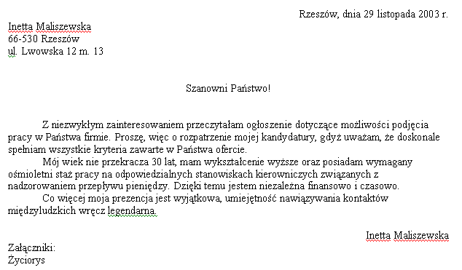

Tab

Rzeszów, dnia 29 listopada 2003 r.
Inetta Maliszewska
66-530 Rzeszów
ul. Lwowska 12 m. 13
Szanowni Państwo!
Z niezwykłym zainteresowaniem przeczytałam ogłoszenie dotyczące możliwości podjęcia pracy w Państwa firmie. Proszę, więc o rozpatrzenie mojej kandydatury, gdyż uważam, że doskonale spełniam wszystkie kruteria zawarte w Państwa ofercie.
Mój wiek nie przekracza 30 lat, mam wykształcenie wyższe oraz posiadam wymagany ośmioletni staż pracy na odpowiedzialnych stanowiskach kierowniczych związanych z nadzorowaniem przepływu pieniędzy. Dzieki temu jestem niezależna finansowo i czasowo. Co więcej moja prezęcja jest wyjątkowa, umiejętność nawiązywania kontaktów międzyludzkich wręcz legendarna.
Inetta Maliszewska
Załączniki:
Życiorys

